HƯỚNG DẪN NHẬP ĐỊA ĐIỂM HỘ KINH DOANH

- Nhập thông tin địa điểm kinh doanh
- Đăng nhập hệ thống hoá đơn:
+, Từ menu: Thông tin đơn vị / Địa điểm kinh doanh

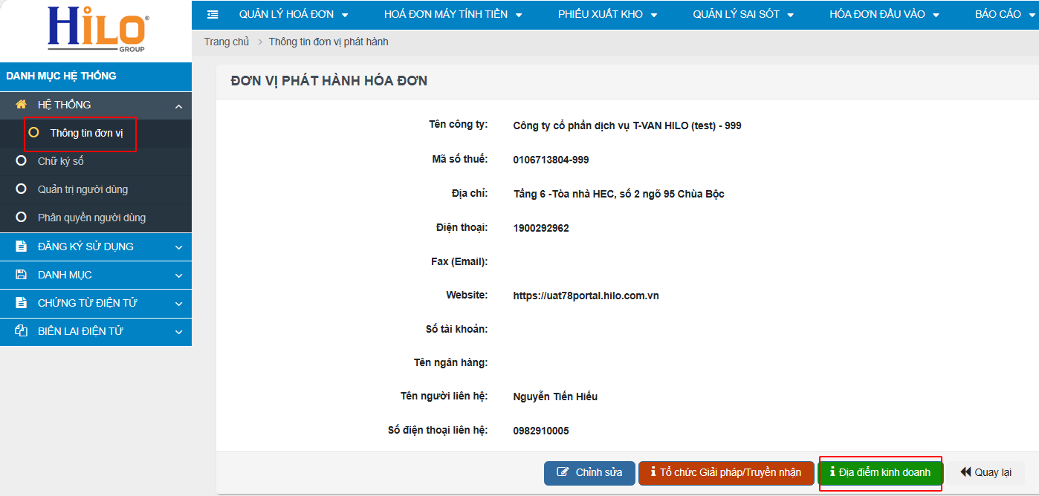

- Nhập thông tin địa điểm kinh doanh :

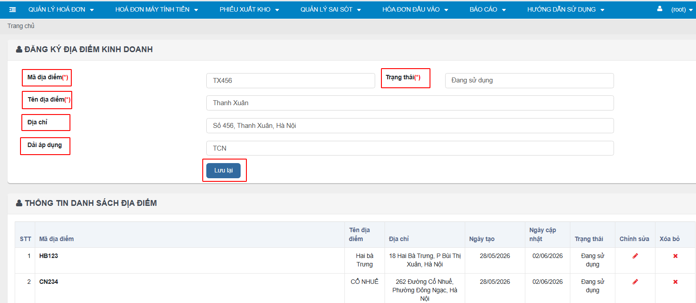

+, Mã địa địa điểm : Nhập 5 ký tự
+, Tên địa điểm
+, Địa chỉ
+, Dải áp dụng : Nhập 3 ký tự cuối của dải ký hiệu ( Nếu có nhiều hơn 1 dải nhập dải cách nhau dấu phảy)
+, Trạng thái : Chọn Đang sử dụng
+, Nhập xong nhấn nút : Lưu lại

- Cấu hình địa điểm kinh doanh ( Nếu có trên form nhập rồi, ko phải cấu hình nữa )

- Menu : Quản lý hoá đơn/ Hoá đơn mới tạo / Thêm trường mở rộng

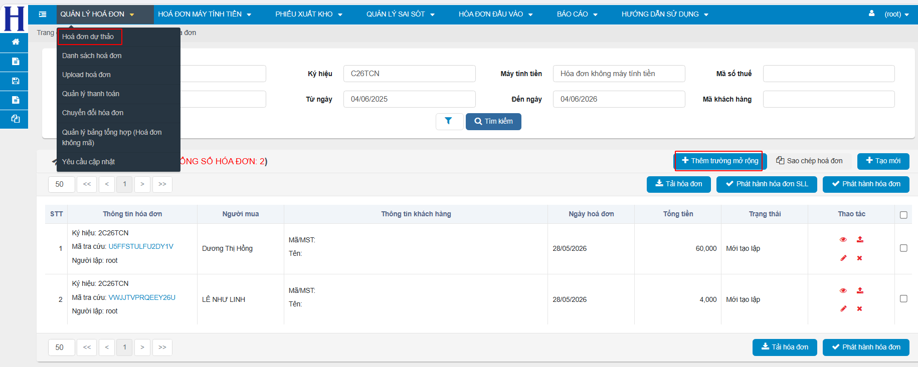

- Nhập thông tin cấu hình trường mở rộng lên form nhập hoá đơn

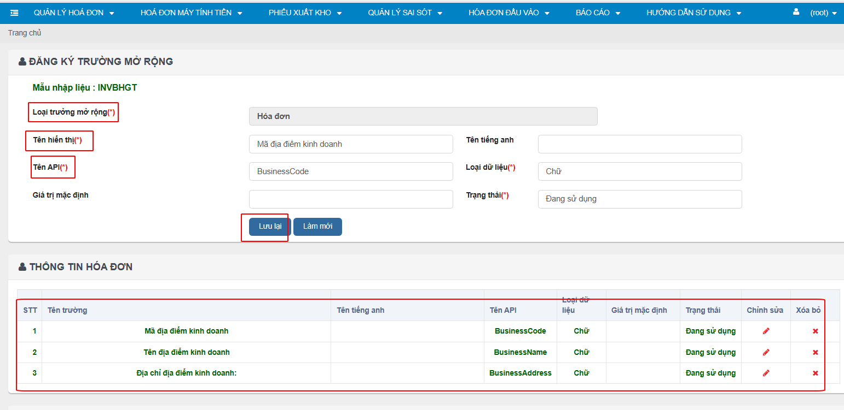

+, Loại trường mở rộng : Hoá đơn
+, Tên hiển thị : Mã địa điểm kinh doanh, Tên địa điểm kinh doanh, Địa chỉ địa điểm kinh doanh
+, Tên API : BusinessCode, BusinessName, BusinessAddress
+, Loại dữ liệu : Chữ
+, Trạng thái : Đang sử dụng
+, Nhấn nút : Lưu lại sẽ được các trường mở rộng như hình
- Tạo hoá đơn bán hàng hộ kinh doanh có thông tin địa điểm kinh doanh

- Menu : Quản lý hoá đơn / Hoá đơn mới tạo/ tạo mới

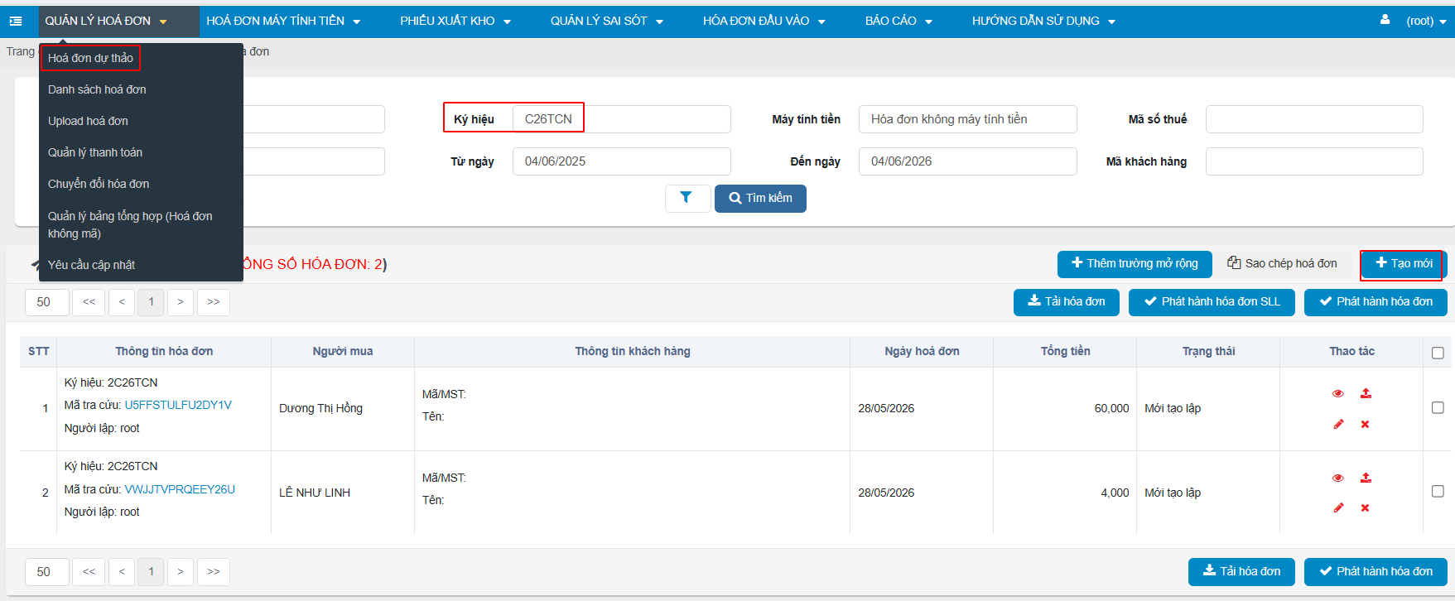

- Chọn đúng giải ký hiệu hoá đơn/ nhấn nút tạo mới/ Form nhập

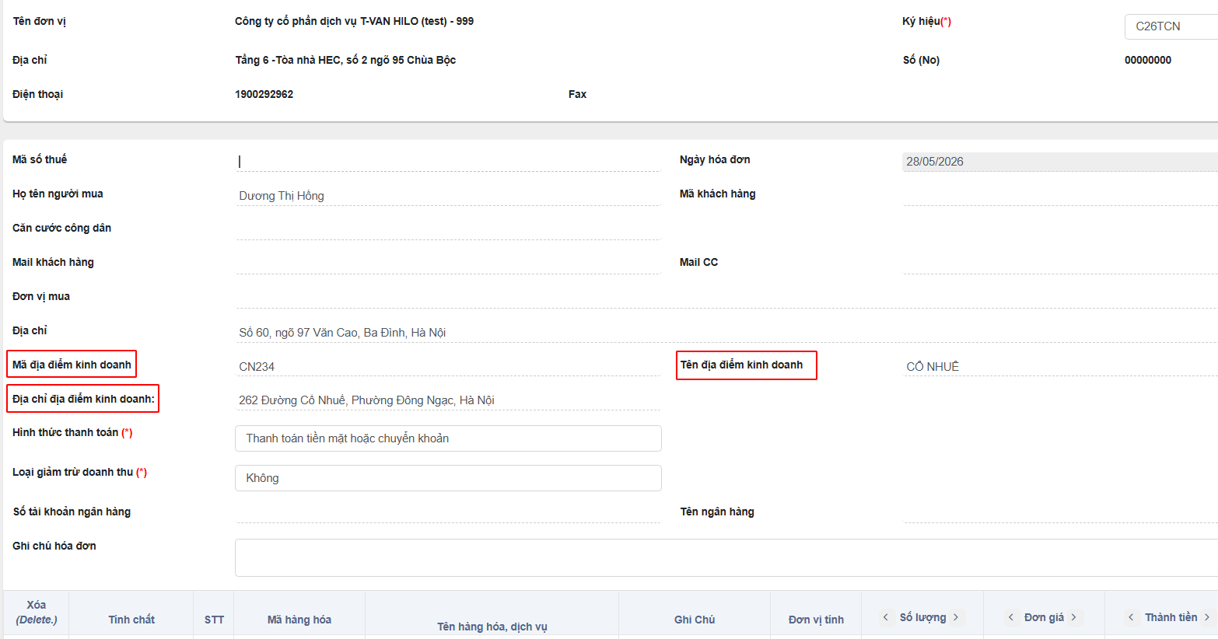

+, Các thông tin khác nhập bình thường
+, Mã địa điểm kinh doanh : CN234 ( Bấm chuột chọn Hoặc nhập thông tin vào )
+, Địa chỉ địa điểm kinh doanh : 262 Đường Cổ nhuế, Phường Đông Ngạc Hà Nội ( Bấm chuột chọn Hoặc nhập thông tin vào )
+, Tên địa điểm kinh doanh : Cổ Nhuế ( Bấm chuột chọn Hoặc nhập thông tin vào )
+, Nhập đầy đủ thông tin hoá đơn bấm nút : Lưu dữ liệu

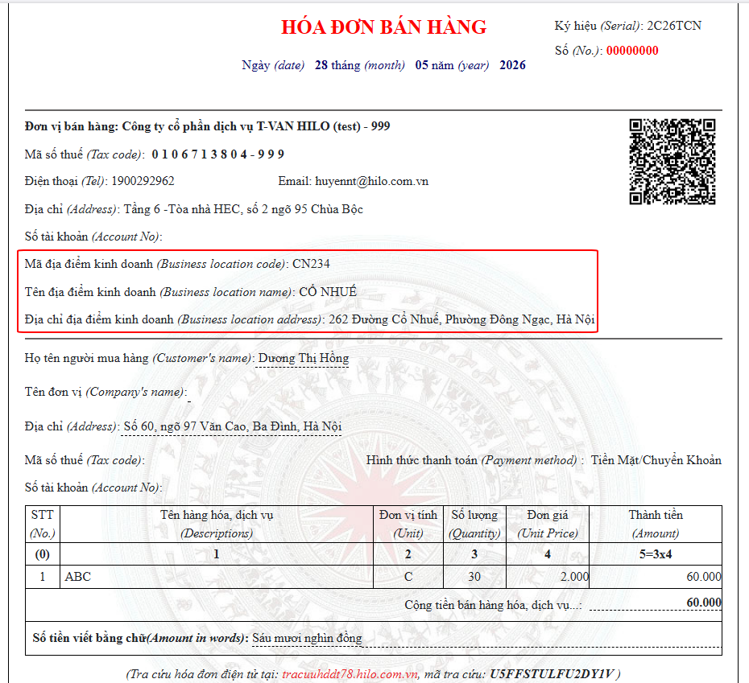

Lưu ý : - Hiện thông tin Địa điểm kinh doanh lên phần thông tin đơn vị BÁN HÀNG
- Nếu ko hiện đúng báo lại bên mẫu hoá đơn

